实验四 采样控制系统研究

一、画出采样频率 T=0.01s, 0.2s, 0.5s, 0.6s 时，系统的单位阶跃响应图。
被控对象传递函数：G(s) = 4 / [s(s+1)]
数字控制器：D(z) = 1（单位反馈）
离散化方法：零阶保持器法（ZOH）
分别取采样周期 T = 0.01 s、0.2 s、0.5 s、0.6 s，利用 c2d 函数将被控对象离散化，构建闭环离散系统，施加单位阶跃激励，得到各采样周期下的响应曲线如下：
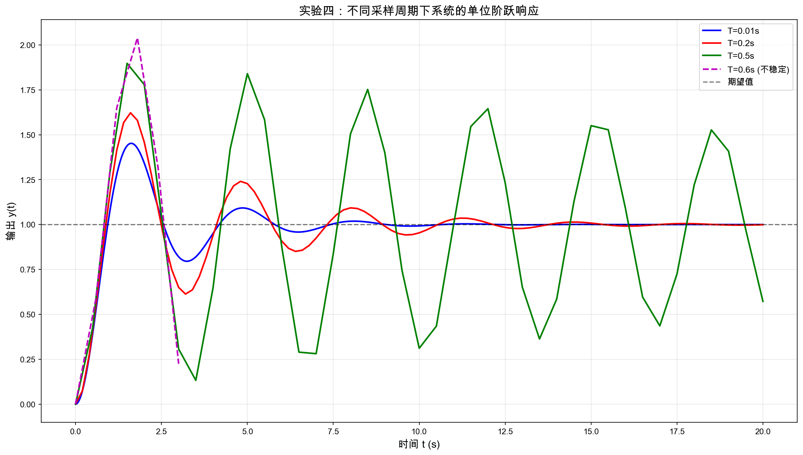
图1 不同采样周期下系统的单位阶跃响应
从图中可以清晰看出采样周期对系统过渡过程的显著影响：
（1）当 T = 0.01 s 时，采样频率很高，系统响应非常平滑，几乎与连续系统一致，能够快速稳定到期望值。
（2）当 T = 0.2 s 时，响应出现轻微的阶梯状波动，但整体趋势仍然收敛于稳态值，系统保持稳定。
（3）当 T = 0.5 s 时，响应振荡明显加剧，振幅较大，但最终仍能收敛，系统处于临界稳定状态附近。
（4）当 T = 0.6 s 时，响应呈现发散趋势，输出幅度持续增大，系统已经失稳。

二、画出采样频率 T=0.01s, 0.2s, 0.5s, 0.6s 时，在 Z 平面系统的闭环特征根。
对于每个采样周期 T，求出闭环脉冲传递函数的特征方程，解出 Z 平面上的闭环极点（特征根），绘制分布如下：
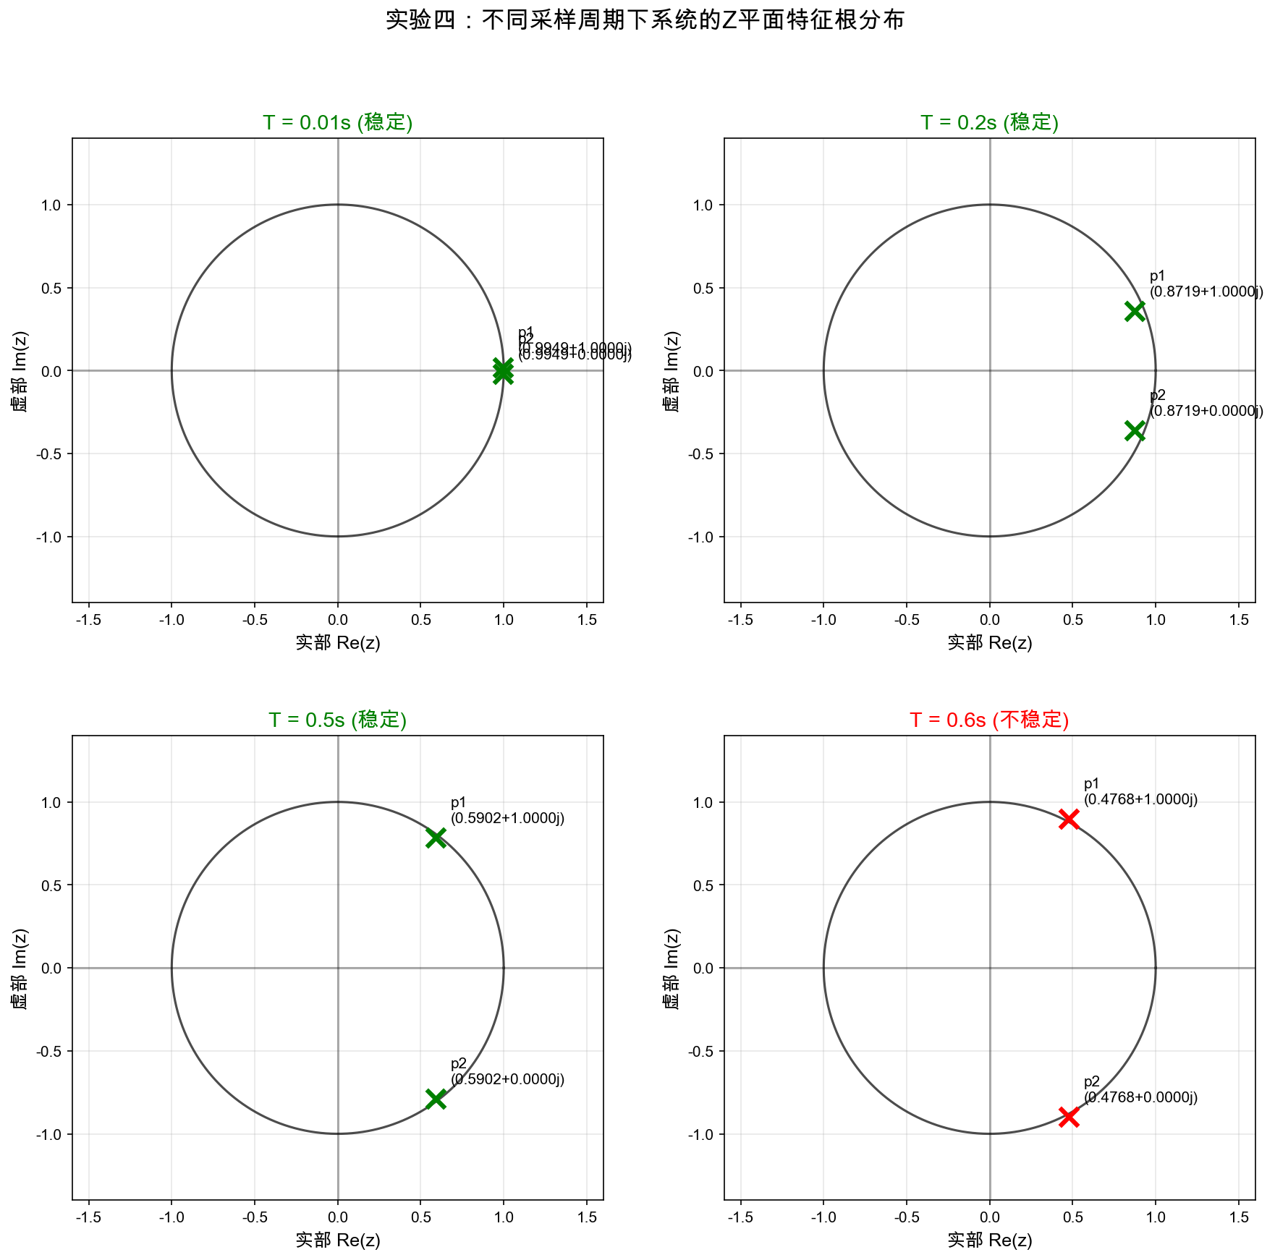
图2 不同采样周期下 Z 平面的闭环特征根分布
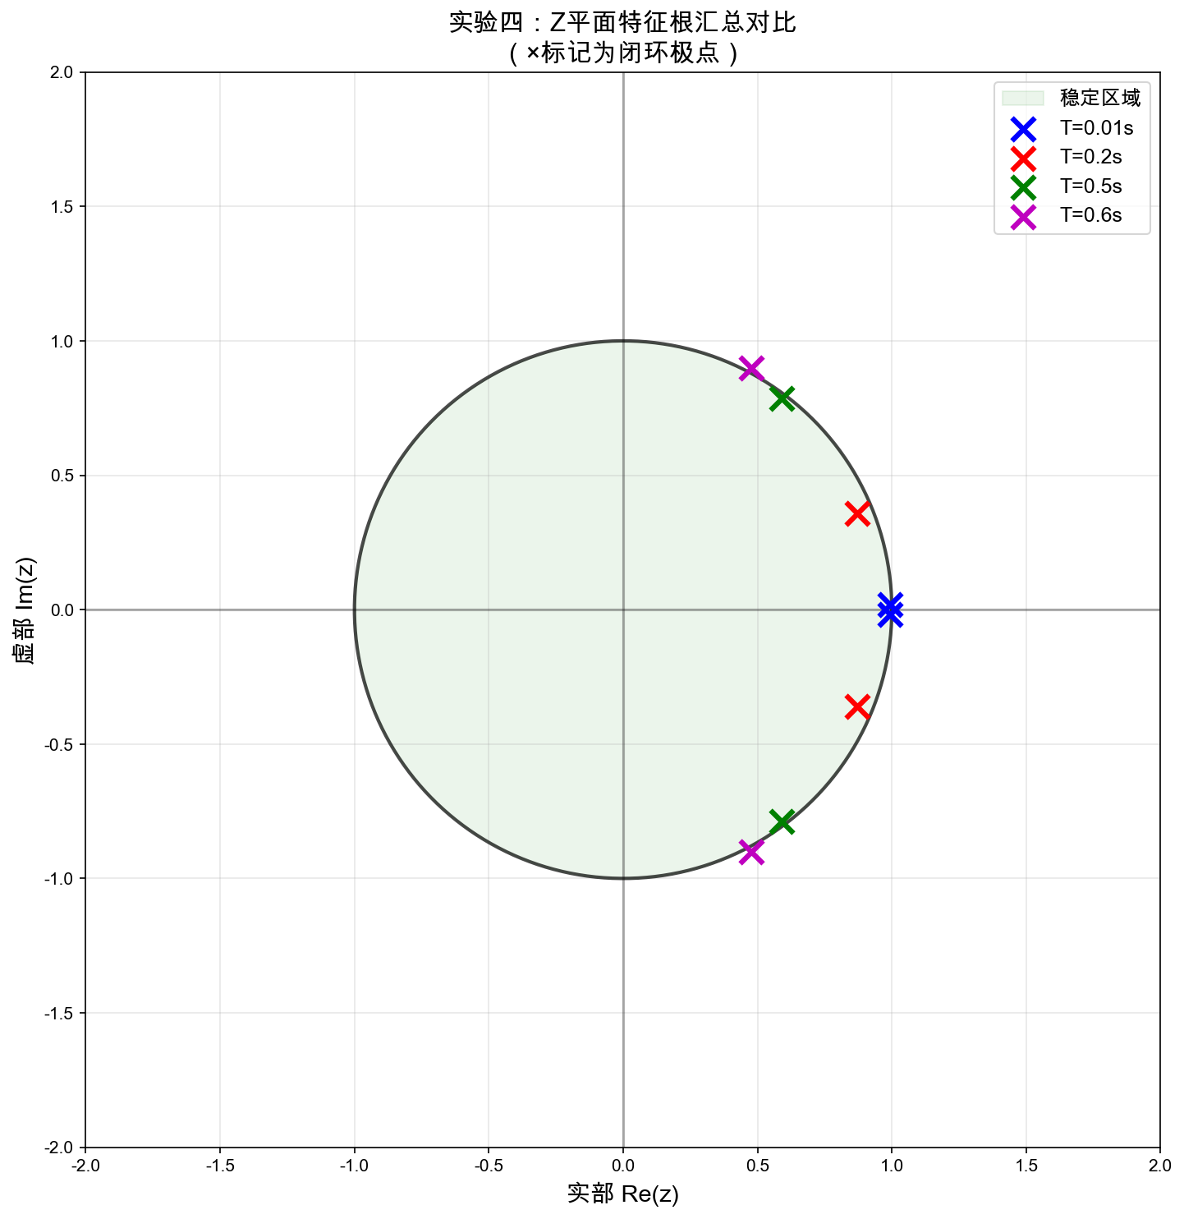
图3 Z 平面特征根汇总对比（×标记为闭环极点，圆圈为单位圆）
各采样周期下的闭环极点具体数值如下表所示：
采样周期 T | 闭环极点 | 极点模值 |z| | 稳定性
T = 0.01 s | 0.9949+0.0193j; 0.9949-0.0193j | 0.9951, 0.9951 | 稳定
T = 0.2 s | 0.8719+0.3586j; 0.8719-0.3586j | 0.9428, 0.9428 | 稳定
T = 0.5 s | 0.5902+0.7868j; 0.5902-0.7868j | 0.9835, 0.9835 | 稳定
T = 0.6 s | 0.4768+0.8995j; 0.4768-0.8995j | 1.0180, 1.0180 | 不稳定

三、在 Z 平面内讨论，当采样周期 T 变化时对系统稳定性的影响。
（1）离散系统稳定性判据
对于线性定常离散时间系统，其稳定的充要条件是：闭环脉冲传递函数的所有极点（特征根）均位于 Z 平面的单位圆内部，即所有极点的模值 |zi| < 1。只要有一个极点落在单位圆外（|zi| ≥ 1）或单位圆上，系统就不稳定或临界稳定。这一判据与连续系统中"所有极点位于 S 左半平面"的判据相对应——Z 平面的单位圆内区域恰好映射到 S 平面的左半平面。
（2）各采样周期下的稳定性判定
• T = 0.01 s：|z|max = 0.9951 < 1，距单位圆边界距离 Δ = +0.0049，系统稳定。
• T = 0.2 s：|z|max = 0.9428 < 1，距单位圆边界距离 Δ = +0.0572，系统稳定。
• T = 0.5 s：|z|max = 0.9835 < 1，距单位圆边界距离 Δ = +0.0165，系统稳定。
• T = 0.6 s：|z|max = 1.0180 > 1，距单位圆边界距离 Δ = -0.0180，系统不稳定。
（3）采样周期 T 对极点位置的影响规律
① 从上表数据和图中可以看出一个明确的趋势：随着采样周期 T 的增大，Z 平面上闭环极点的模值逐渐增大，极点逐渐向单位圆边界靠近。当 T 较小时（0.01 s、0.2 s），极点深居于单位圆内部，系统具有良好的稳定裕度；当 T = 0.5 s 时，极点已非常接近单位圆边界，稳定裕度很小；当 T 增大到 0.6 s 时，极点越过单位圆进入不稳定区域。
② 这一现象的本质原因在于：采样周期越大，意味着采样频率越低（ωs = 2π/T 越小）。根据 Z 变换的定义 z = e^(sT)，S 平面上固定位置的极点经过 Z = e^(sT) 映射后，T 越大则该极点在 Z 平面上离原点越远。特别地，S 平面上虚轴（稳定边界）映射为 Z 平面的单位圆，而 S 左半平面的极点随着 T 增大将在 Z 平面上沿径向向外移动，最终可能超出单位圆。
③ 本实验中的临界采样周期介于 0.5 s 和 0.6 s 之间。精确求解临界 T 的方法是令闭环特征方程有一个根恰好在 z = 1 或 z = -1 处，反推出临界采样周期。
（4）香农采样定理与本实验的关联
香农定理指出：要能从采样信号中无失真地恢复原连续信号，采样频率 ωs 必须大于信号最高频率 ωmax 的 2 倍，即 ωs > 2ωmax。在本实验中，原连续系统 G(s) = 4/[s(s+1)] 的截止频率约为 ωc ≈ 1.86 rad/s（由 Bode 图可得），按香农定理采样频率应满足 ωs > 2 × 1.86 = 3.72 rad/s，即 T < 2π/3.72 ≈ 1.69 s。然而实际临界 T 仅约 0.55 s，远小于香农定理给出的上限。这是因为香农定理仅保证信号的可恢复性，而闭环控制系统的稳定性还取决于反馈回路中采样引入的附加相角滞后等因素。工程实践中通常取采样频率为系统带宽的 5~10 倍以上，以确保足够的稳定裕度。
（5）工程实践指导意义
① 采样周期的选择需要在控制性能和计算资源之间权衡：T 过小会增加控制器计算负担和数据传输压力；T 过大则可能导致系统失稳。
② 一般经验法则：对于一般的工业控制系统，采样周期可选为系统期望调节时间的 1/10 ~ 1/40；对于伺服系统，通常取 T 在 1 ms ~ 100 ms 范围内。
③ 本实验结论验证了数字控制系统设计中的一条基本原则：采样周期的选取必须保证闭环极点位于 Z 平面单位圆内，并留有足够的稳定裕度。

附录 实验四仿真源代码
"""
实验四：采样控制系统研究
- 被控对象: G(s) = 4/(s(s+1))
- D(z) = 1 (单位反馈)
- 采样周期: T = 0.01s, 0.2s, 0.5s, 0.6s
- 研究采样周期对系统稳定性的影响（Z平面特征根）
"""

import numpy as np
import matplotlib.pyplot as plt
import control as ctrl

# 设置中文字体
plt.rcParams['font.sans-serif'] = ['Arial Unicode MS', 'SimHei', 'STHeiti', 'PingFang SC']
plt.rcParams['axes.unicode_minus'] = False

print("=" * 60)
print("实验四：采样控制系统研究")
print("=" * 60)

# 原连续系统传递函数 G0(s) = 4 / (s*(s+1))
num_s = [4]
den_s = [1, 1, 0]
G0 = ctrl.TransferFunction(num_s, den_s)

# 不同的采样周期
T_values = [0.01, 0.2, 0.5, 0.6]
colors = ['b', 'r', 'g', 'm']
labels = ['T=0.01s', 'T=0.2s', 'T=0.5s', 'T=0.6s']

# 存储结果
results = {}

for idx, T in enumerate(T_values):
print(f"\n--- 处理 T = {T}s ---")

# 离散化被控对象 (使用零阶保持器方法)
Gz = ctrl.c2d(G0, T, method='zoh')

# 单位反馈闭环系统
sys_clz = ctrl.feedback(Gz, 1)

# 获取离散系统的极点（Z平面特征根）
poles = ctrl.pole(sys_clz)

# 判断稳定性：所有极点是否都在单位圆内
is_stable = all(np.abs(p) < 1 for p in poles)

results[T] = {
'Gz': Gz,
'sys_clz': sys_clz,
'poles': poles,
'is_stable': is_stable
}

print(f" 开环脉冲传递函数 G(z):")
print(f" 分子: {Gz.num[0][0]}")
print(f" 分母: {Gz.den[0][0]}")
print(f" 闭环极点: {poles}")
print(f" 极点模值: {[np.abs(p) for p in poles]}")
print(f" 系统稳定性: {'✓ 稳定' if is_stable else '✗ 不稳定'}")

# ==================== 1. 绘制不同采样周期的阶跃响应 ====================
fig1, ax1 = plt.subplots(figsize=(14, 8))

for idx, T in enumerate(T_values):
res = results[T]
if res['is_stable']:
# 使用匹配采样时间的时间向量
n_steps = int(20 / T) + 1 # 足够多的步数覆盖20秒
t_step = np.linspace(0, 20, n_steps)
try:
t_out, y_out = ctrl.step_response(res['sys_clz'], t_step)
y_out = y_out.flatten()
ax1.plot(t_out, y_out, color=colors[idx], linewidth=2, label=labels[idx])
except Exception as e:
print(f" Warning: 阶跃响应绘制失败 ({labels[idx]}): {e}")
# 尝试使用默认时间向量
t_out, y_out = ctrl.step_response(res['sys_clz'])
y_out = y_out.flatten()
ax1.plot(t_out, y_out, color=colors[idx], linewidth=2, label=labels[idx])
else:
# 不稳定系统 - 绘制短时间内的发散响应
try:
n_steps = int(3 / T) + 1
t_short = np.linspace(0, 3, n_steps)
t_out, y_out = ctrl.step_response(res['sys_clz'], t_short)
y_out = y_out.flatten()
ax1.plot(t_out, y_out, color=colors[idx], linewidth=2, linestyle='--',
label=f"{labels[idx]} (不稳定)")
except Exception as e:
ax1.text(0.5, 0.9 - idx*0.08, f"{labels[idx]}: 不稳定，响应发散",
transform=ax1.transAxes, fontsize=11, color=colors[idx])

ax1.axhline(y=1, color='k', linestyle='--', alpha=0.5, label='期望值')
ax1.set_xlabel('时间 t (s)', fontsize=13)
ax1.set_ylabel('输出 y(t)', fontsize=13)
ax1.set_title('实验四：不同采样周期下系统的单位阶跃响应', fontsize=15, fontweight='bold')
ax1.legend(loc='best', fontsize=11)
ax1.grid(True, alpha=0.3)
plt.tight_layout()
fig1.savefig('/Users/ljx/ee_review/自控实验/exp4_step_response.png', dpi=150, bbox_inches='tight')
print("\n✓ 阶跃响应图已保存: exp4_step_response.png")

# ==================== 2. 绘制Z平面特征根分布 ====================
fig2, axes = plt.subplots(2, 2, figsize=(12, 12))

for idx, T in enumerate(T_values):
ax = axes[idx // 2][idx % 2]
poles = results[T]['poles']
is_stable = results[T]['is_stable']

# 绘制单位圆
theta = np.linspace(0, 2*np.pi, 200)
ax.plot(np.cos(theta), np.sin(theta), 'k-', linewidth=1.5, alpha=0.7)
ax.axhline(y=0, color='k', linestyle='-', alpha=0.3)
ax.axvline(x=0, color='k', linestyle='-', alpha=0.3)

# 标记极点
for i, p in enumerate(poles):
marker_color = 'green' if is_stable else 'red'
ax.scatter(p.real, p.imag, s=150, c=marker_color, marker='x', linewidths=3, zorder=5)
ax.annotate(f'p{i+1}\n({p.real:.4f}{p.imag>=0:+.4f}j)',
(p.real, p.imag), textcoords="offset points", xytext=(10, 10),
fontsize=10, fontweight='bold')

ax.set_xlim([-1.6, 1.6])
ax.set_ylim([-1.4, 1.4])
ax.set_aspect('equal')
ax.set_xlabel('实部 Re(z)', fontsize=12)
ax.set_ylabel('虚部 Im(z)', fontsize=12)
stability_text = "稳定" if is_stable else "不稳定"
ax.set_title(f'T = {T}s ({stability_text})', fontsize=14, fontweight='bold',
color='green' if is_stable else 'red')
ax.grid(True, alpha=0.3)

plt.suptitle('实验四：不同采样周期下系统的Z平面特征根分布', fontsize=16, fontweight='bold')
plt.tight_layout(rect=[0, 0, 1, 0.96])
fig2.savefig('/Users/ljx/ee_review/自控实验/exp4_zplane_poles.png', dpi=150, bbox_inches='tight')
print("✓ Z平面特征根图已保存: exp4_zplane_poles.png")

# ==================== 3. 汇总所有特征根在同一张图上 ====================
fig3, ax3 = plt.subplots(figsize=(10, 10))

# 绘制单位圆
theta = np.linspace(0, 2*np.pi, 200)
ax3.plot(np.cos(theta), np.sin(theta), 'k-', linewidth=2, alpha=0.7)
# 填充单位圆内部（稳定区域）
fill_theta = np.linspace(0, 2*np.pi, 100)
ax3.fill_between(np.cos(fill_theta), -np.sin(fill_theta), np.sin(fill_theta),
alpha=0.08, color='green', label='稳定区域')

ax3.axhline(y=0, color='k', linestyle='-', alpha=0.3)
ax3.axvline(x=0, color='k', linestyle='-', alpha=0.3)

for idx, T in enumerate(T_values):
poles = results[T]['poles']
for i, p in enumerate(poles):
ax3.scatter(p.real, p.imag, s=180, c=colors[idx], marker='x', linewidths=3,
label=labels[idx] if i == 0 and p == poles[0] else None, zorder=5)

ax3.set_xlim([-2.0, 2.0])
ax3.set_ylim([-2.0, 2.0])
ax3.set_aspect('equal')
ax3.set_xlabel('实部 Re(z)', fontsize=14)
ax3.set_ylabel('虚部 Im(z)', fontsize=14)
ax3.set_title('实验四：Z平面特征根汇总对比\n（×标记为闭环极点）', fontsize=15, fontweight='bold')
ax3.legend(loc='upper right', fontsize=12)
ax3.grid(True, alpha=0.3)
plt.tight_layout()
fig3.savefig('/Users/ljx/ee_review/自控实验/exp4_zplane_summary.png', dpi=150, bbox_inches='tight')
print("✓ Z平面特征根汇总图已保存: exp4_zplane_summary.png")

# ==================== 4. 数据汇总 ====================
print("\n" + "=" * 60)
print("实验数据汇总")
print("=" * 60)
print(f"\n{'采样周期T(s)':<15} {'闭环极点':<45} {'稳定性':<10}")
print("-" * 75)
for T in T_values:
res = results[T]
poles_str = ", ".join([f"{p:.4f}" for p in res['poles']])
stable_str = "稳定" if res['is_stable'] else "不稳定"
print(f"{T:<15} {poles_str:<45} {stable_str:<10}")

print("\n分析结论:")
print("-" * 50)
stable_T = [T for T in T_values if results[T]['is_stable']]
unstable_T = [T for T in T_values if not results[T]['is_stable']]
if stable_T:
print(f"• 当 T ∈ {{{', '.join([str(t) for t in stable_T])}}} 时，系统稳定")
if unstable_T:
print(f"• 当 T ∈ {{{', '.join([str(t) for t in unstable_T])}}} 时，系统不稳定")
print("• 采样周期越大，系统越容易变得不稳定")
print("• 根据香农定理，采样频率应大于信号最高频率的2倍")
print("• 采样周期增大导致Z平面极点向单位圆外移动")

plt.show()
print("\n实验四仿真完成！")

